QQCRHKG-RCI032
5 Days 4 Nights Hong Kong - Danang (Cruise Only)



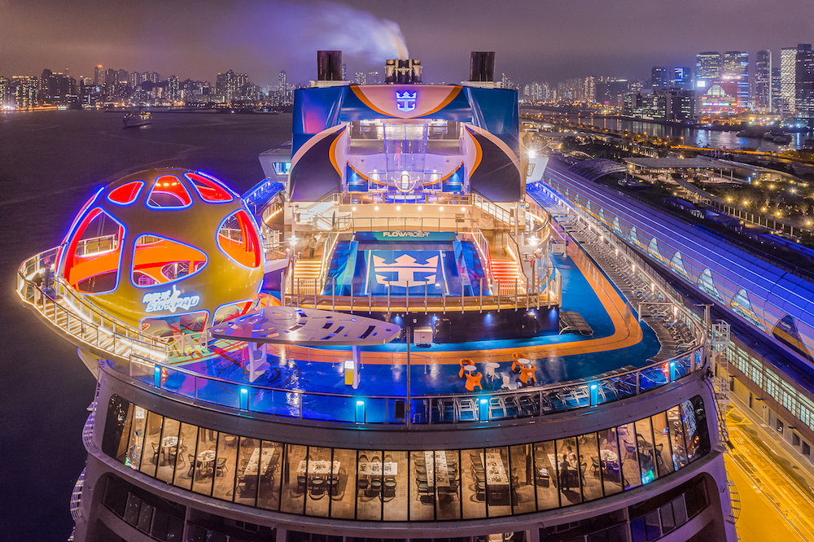
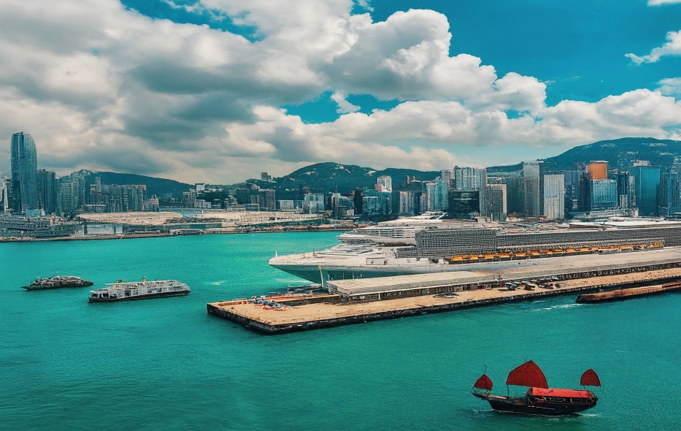
วันแรกของการเดินทาง ทุกท่านควรเดินทางมาถึงท่าเรือ
Hong Kong - Kai Tak Cruise Terminal, 33 Shing Fung Road, Kowloon, HongKong.

เพื่อทำการเช็คอินก่อนอย่างน้อย 3 ชั่วโมงก่อนเรือออก จากสนามบินนานาชาติ เช็กล้าปก๊อก เดินทางโดย Taxi มาถึงท่าเรือไคตั๊กใช้เวลาประมาณ 1ช.ม

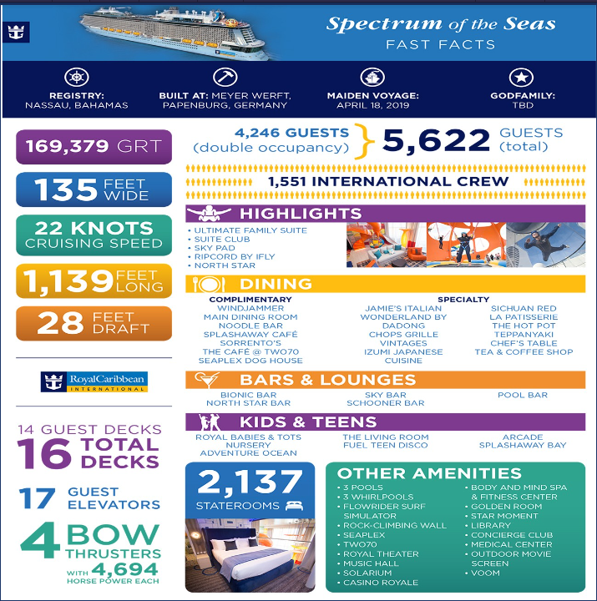
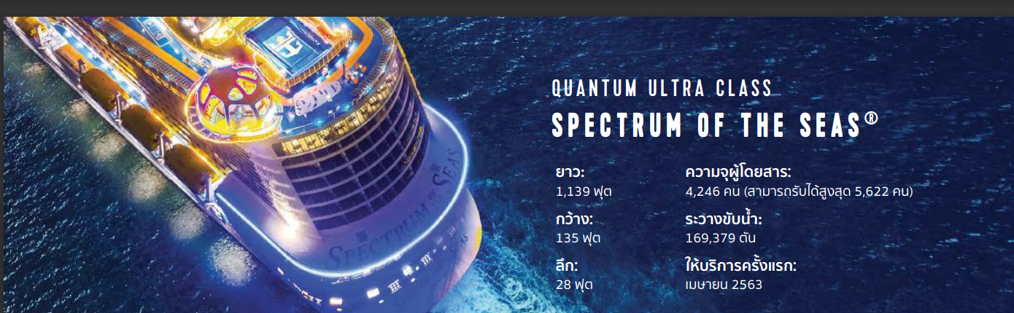
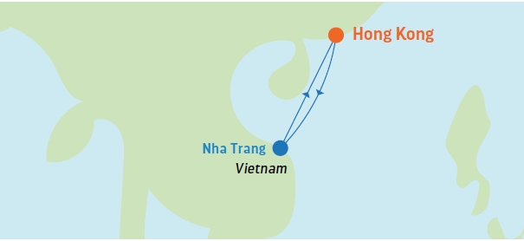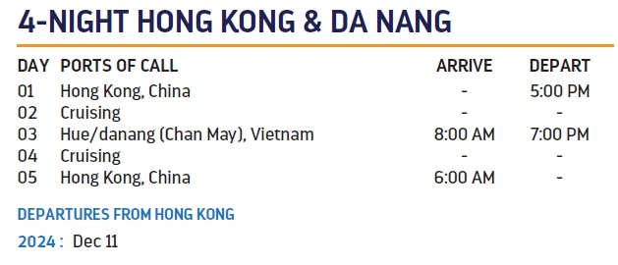
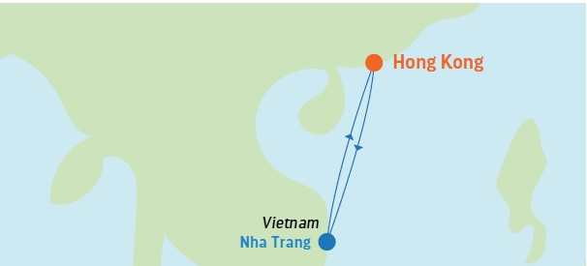
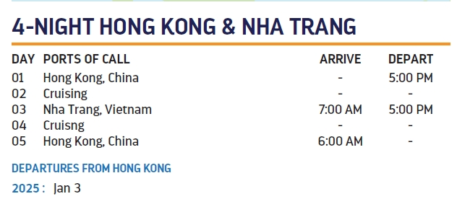

Royal Caribbean – Spectrum of the Seas
"Spectrum of the Seas" เรือสำราญในตระกูล Quantum Ultra-Class ของสายเรือ Royal Caribbean International โดยจะมีการเปิดตัวในช่วงฤดูใบไม้ผลิ ปี ค.ศ. 2019 เรือลำนี้ มีระวางเรือขนาด 169379 ตัน และสามารถรองรับผู้โดยสารได้สูงสุด 5,622 ท่าน เป็นเรือที่เหมาะสำหรับกลุ่มนักท่องเที่ยวที่เดินทางไปพักผ่อนกันทั้งครอบครัว เพราะภายในเรือของ Royal Calribbean ขึ้นชื่อว่าเป็นเรือสำราญที่รวบรวม กิจกรรม สนุกๆ และความบันเทิงระดับโลกไว้มากมาย อาทิเช่น เปิดประสบการณ์ไปกับเครื่องเล่นใหม่ล่าสุด อย่าง
1 Flowrider กระดานโต้คลื่นบนเรือที่สนุกตื่นเต้นบนเรือสำราญ
2 Sky Pad เป็นเครื่องเล่นแทรมโพลีนเสมือนจริงที่มาพร้อมกับแว่น VR สามมิติ เพิ่มอารมณ์ที่น่าตื่นเต้นเอาใจเด็กๆ
ได้กระโดดเด้ง ดึ๋ง กันให้มันส์สุดเหวี่ยง
3 Bionic Bar หุ่นยนต์บาร์เทนเดอร์ที่คอยชงเครื่องดื่มให้เราได้ดื่มกันทั้งวันทั้งคืน ถือเป็นเทคโนโลยีสุดล้ำบนเรือ
สำราญ
4 The North Star เป็นกระเช้าลอยฟ้าชมวิวได้ 360 องศา ความสูงก็ราวๆ 300 ฟุต หรือ 91 เมตรเหนือระดับน้ำทะเล 5 RipCord by iFly เครื่องเล่นดิ่งผสุธาจำลองเอาให้มันส์กันสุดเหวี่ยง
6 โซน Royal Esplanade ถนนสายช็อปปิ้งที่มีถึงสองชั้น (ชั้น 4,5) มีสินค้าปลอดภาษี และสินค้าแบรนด์เนมที่มีให้
เลือกหลากหลาย นอกจากนี้ยังมีร้านอาหารกว่า 18 แห่ง ภายในมีทั้งห้องอาหารหลัก และ ห้องอาหารพิเศษ รวมถึง
ห้อง Two70°(Two Seventy) อันโอ่อ่า ผนังเป็นกระจกใสสูงโปร่ง ตั้งแต่พื้นจรดเพดาน ภายในโซนนี้เต็มไปด้วย
บาร์ เลาจน์ และคาเฟ่ เป็นจุดที่บรรยากาศดีที่สุดพร้อมกับวิวทิวทัศน์พาโนราม่าที่สวยงามจับใจ ในยามค่ำคืนยังมี
โชว์
7 ปีนหน้าผา , Bumber Car
8 Seaplex ห้องเกมส์สุดมัน รวบรวม ตู้เกมส์สนุกๆมากมาย สนามบาส ปิงปอง รถบั๊ม
9 4สระน้ำ ทั้งในร่ม และ สระกลางแจ้ง สวนน้ำสำหรับเด็ก
10 การแสดงต่างๆ อาทิเช่น โชว์กายกรรมสุดตื่นเต้นและหวาดเสียว รวมถึงละครเวที ให้แขกผู้เข้าพักได้มีความสุข
เรียกรอยยิ้ม และเสียงหัวเราะกันกระหึ่มไปทั่วทั้งเรือ.
11 ร้านค้าปลอดภาษี
12 คาสิโน จะเปิดตอนเรืออยู่ในโซนน่านน้ำสากล

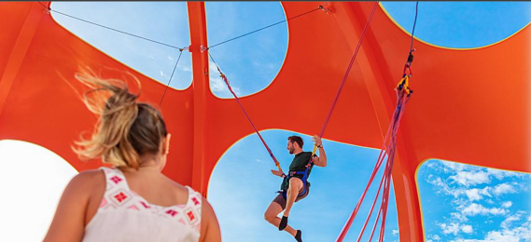
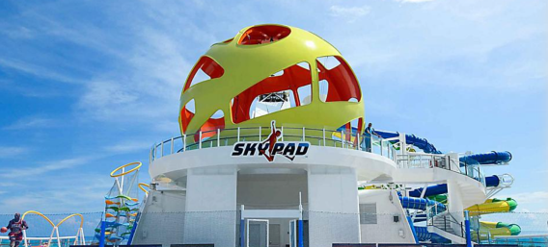
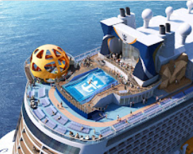
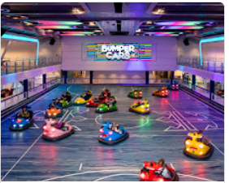
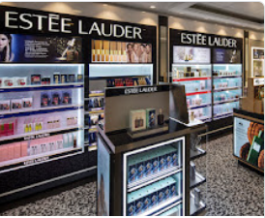
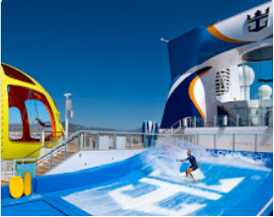
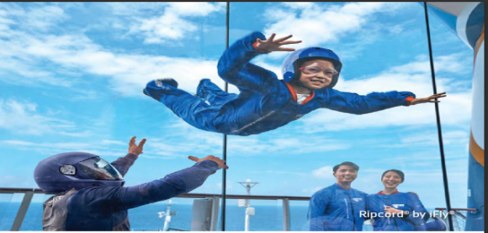
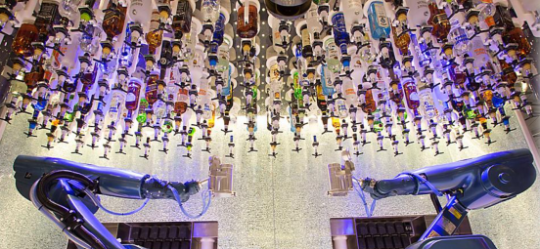
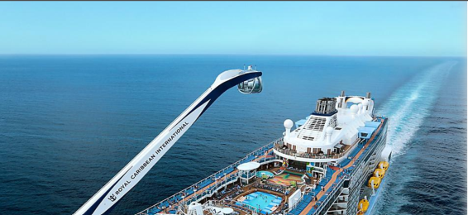
Duty Free
bumper car
Sky Pad
Bionic Bar
iFly
Sky Pad
North Star
Flowrider
ห้องอาหาร และ ค่าเฟ่ ทั้งหมด 18 ห้อง

ห้องอาหารที่ท่านสามารถรับประทานได้ตลอดทั้ง 3 มื้อไม่มีค่าใช้จ่าย
1 / ห้องอาหาร บุฟเฟต์นานาชาติ Wind Jammer Marketplace ชั้น 14
2/ ห้องอาหาร คอร์สเมนู Main Dining Room ซึ่งเป็นห้องอาหารหลักบนเรือแห่งนี้
ขนาด 1,844 ที่นั่ง มีทั้งหมด 3 ชั้น เสิร์ฟอาหารจีนและตะวันตก
4/ Café@TWO70 ชั้น 5 แซนวิชต่างๆ สลัด ผลไม้ ซูป และ อีกมากมาย
5/ SeaPlex Doghouse ชั้น 15 Hotdog หลากหลายรูปแบบ
6/Sorrento Pizza ชั้น 14 พิซ่าร้อนๆจากเตา ใครหิวรรอบดึกก็ยังทานได้
7/Splashway café มินิฮอทดอก ไก่ทอด สแน็ค ต่างๆ
8/ Noodle Bar เส้นบะหมี่ทำไหม่ๆสดๆแบบต่างๆพร้อมให้ท่านได้ลองชิม
โดยห้องอาหารจะเปิดเป็นรอบโดยประมาณดังนี้ เวลาเปิดปิดของแต่ละห้องอาจไม่ตรงกัน
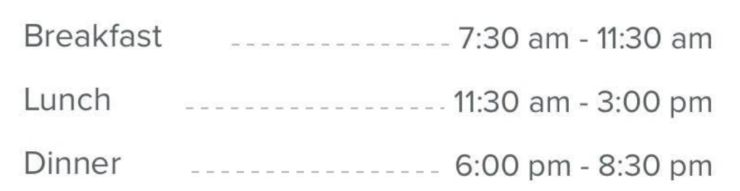
นอกจากนั้นทางเรือยังได้เชิญร้านอาหารดังๆ ระดับโลกมาเปิดสาขากันบนเรืออีกด้วย ไม่ว่าจะ
เป็น Jamie’s Italian, ร้านอาหารญี่ปุ่น Izumi Japanese Cuisine จากอเมริกา, ร้านอาหารจีน

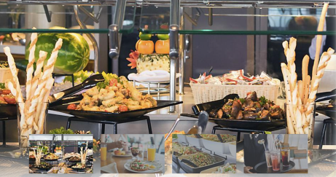
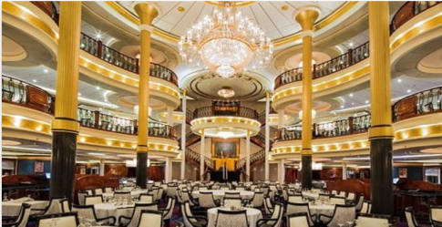
อย่าง Sichuan Red

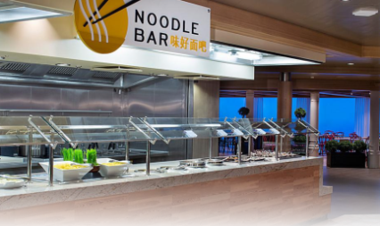
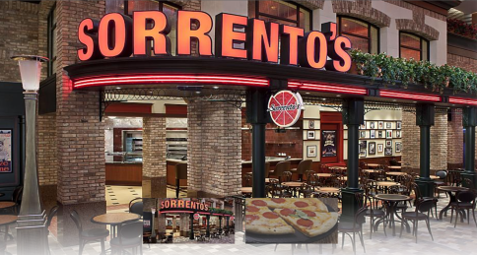
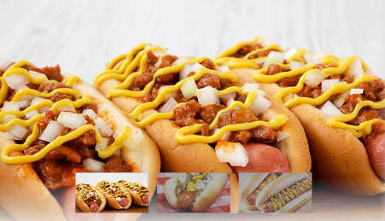

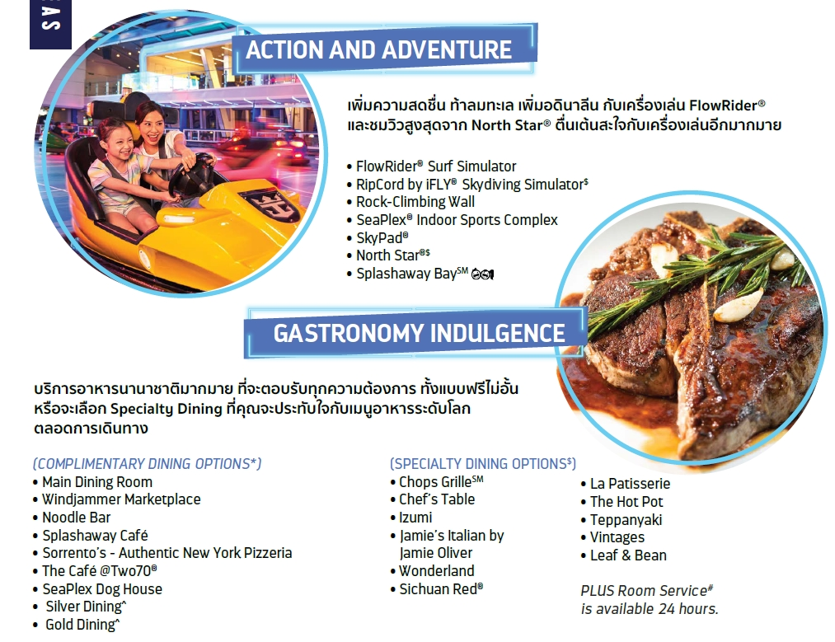

ประเภทห้องพัก

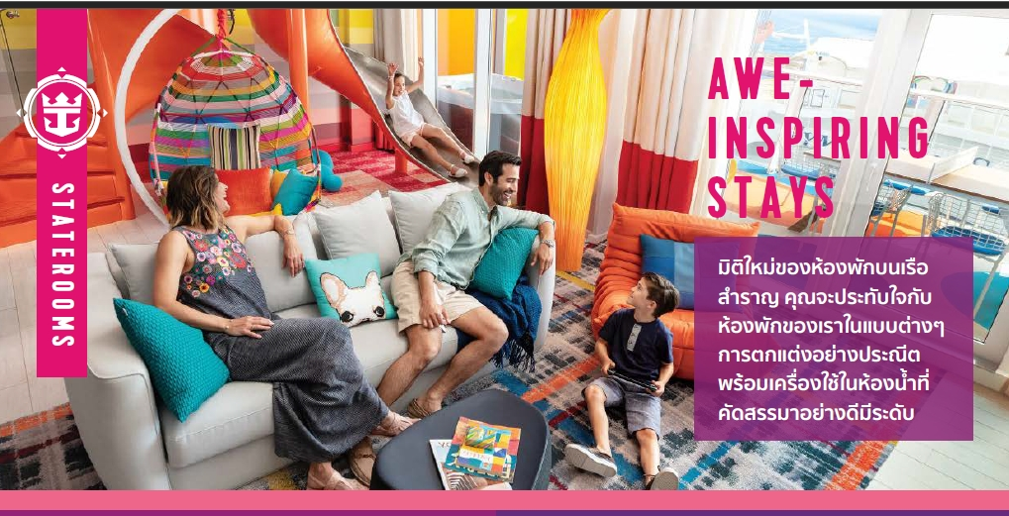

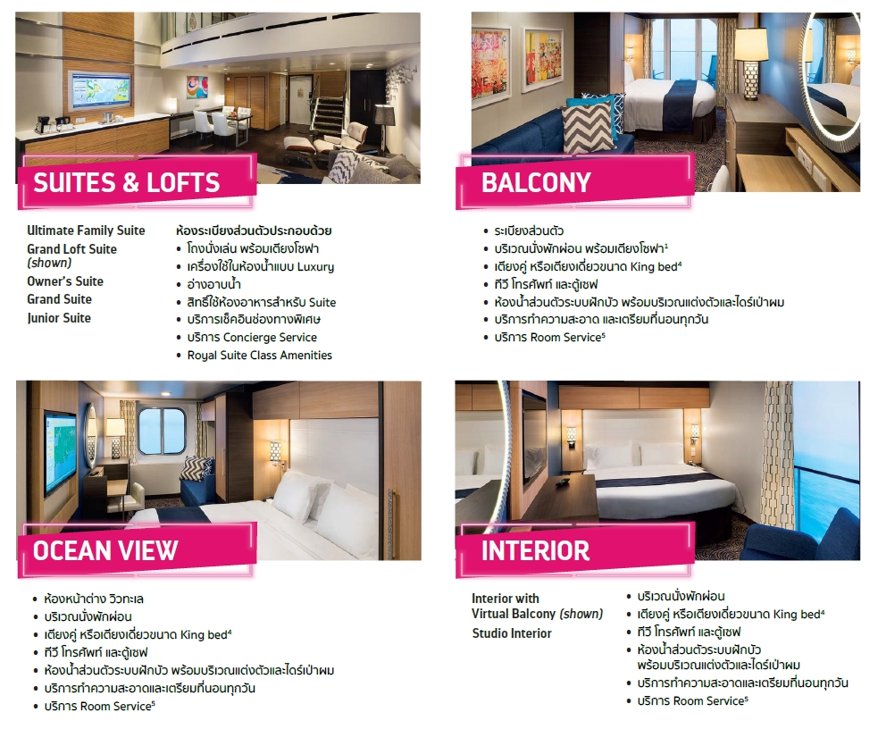

Day 1 / เขตบริหารพิเศษฮ่องกงแห่งสาธารณรัฐประชาชนจีน ท่าเรือ ไคตั๊ก

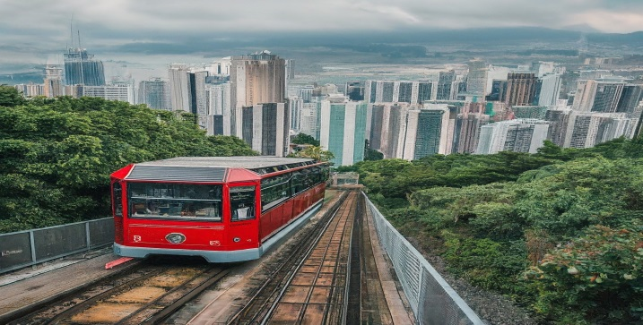

ฮ่องกงมีชื่ออย่างเป็นทางการว่า เขตบริหารพิเศษฮ่องกงแห่งสาธารณรัฐประชาชน เป็นเขตปกครองตนเองริมฝั่งทางตอนใต้ของประเทศจีนอยู่ในภูมิภาคเอเชียตะวันออก ด้วยเนื้อที่ 1,104 ตารางกิโลเมตร และประชากรกว่า 7.5 ล้านคน ถือเป็นเขตปกครองที่มีประชากรอยู่อาศัยหนาแน่นที่สุดแห่งหนึ่งในโลก ฮ่องกงยังเป็นหนึ่งในเขตปกครองตนเองที่พัฒนามากที่สุดในโลก เป็นเมืองที่มีจำนวนตึกระฟ้ามากที่สุดในโลก และมีราคาอสังหาริมทรัพย์ที่แพงที่สุดแห่งหนึ่งของโลก ฮ่องกงยังเป็นศูนย์รวมของการช้อบปิ้ง อาหารชั้นเลิศ และสถาณที่ท่องเที่ยวอีกมากมาย

12.00 น. เช็คอิน ท่าเรือ ไคตั๊ก เขตบริหารพิเศษฮ่องกง
(ท่านควรถึงท่าเรือเพื่อเช็คอินก่อนเรือออกอย่างน้อย 3 ชั่วโมง)
Terminal Address:
Hong Kong - Kai Tak Cruise Terminal, 33 Shing Fung Road, Kowloon, Hong
Kong.
17.00 น. | เรือล่องออกจากท่าเรือ ไคตั๊ก ฮ่องกงแห่งสาธารณรัฐประชาชนจีน ทุกท่านจะต้องเข้าร่วมการซ้อมระบบรักษาความปลอดภัยของท่าเรือตามกฏของการล่องเรือสากล 1 ชั่วโมงก่อนเรือออกเดินทาง หลังจากนั้น ท่านสามารถรับประทานอาหารค่ำ ณ ห้องอาหารหลักที่โชว์อยู่บนบัตร Cruise Card ของท่าน หรือเลือกรับประทานอาหารบุฟเฟ่ต์ นานาชาติได้ตามอัธยาศัย

โหลด Application “Royal Caribbean International”ไว้ในมือถือเพื่อทำการเช็คอินใน
ระบบ จะได้ Boarding Pass มาไว้โชว์ให้เจ้าหน้าที่ดู ทำการ เช็ค-อิน ที่เคาน์เตอร์เช็คอิน
และผ่าน ขั้นตอนการตรวจเอกสารโหลดกระเป๋าของท่านและเดินทางขึ้นเรือ Spectrum
of the Seas เมื่อเข้าถึงในเรือแล้ว ให้ท่านทำแผนรองรับสถานการณ์ฉุกเฉินเรือ Muster
Drill ท่านสามารถทำขั้นตอนนี้ได้ใน Application ในมือถือของท่านเองหลังจากนั้นให้
นำ Sea Pass card ของท่านเดินไปให้เจ้าหน้าที่ที่ยืนตามจุดสแกนบัตรของท่านให้
เรียบร้อย คีย์การ์ดจะอยู่ที่หน้าห้องของท่านสามารถใช้จ่าย เข้าห้องพัก เข้าออกจาก
เรือโดยใช้การ์ดใบนี้ใบเดียว ท่านสามารถผูกบัตร เครดิต หรือ เดบิต ที่มีเครื่องหมาย
Visa และ Master Card เข้ากับบัตร Sea Pass Card ของท่านได้ตอนเปิด application
ตอนทำเช็คอินขึ้นเรือไปพร้อมกันได้เลย
ท่านสามารถใช้บริการห้องบุฟเฟต์ในเรือ(อาหารกลางวัน)ห้อง Windjammer ชั้น 14 ด้าน
ท้ายเรือได้ทันทีที่ขึ้นเรือ

เย็น รับประทานอาหารค่ำ ณ ห้องอาหารภายในเรือสำราญ หลังอาหารท่านสามารถ
พักผ่อนตามอัธยาศัยหรือ สนุกสนานกับกิจกรรมบนเรือได้อย่างเต็มที่

17.00 น. เรือออกจากที่เรือ ไคตั๊ก ฮ่องกง

Day 2 / เรือสำราญล่องน่านน้ำสากลตลอดทั้งวัน

เช้า รับประทานอาหารเช้า ณ ห้องอาหารภายในเรือสําราญ อิสระทุกท่านตามอัธยาศัย

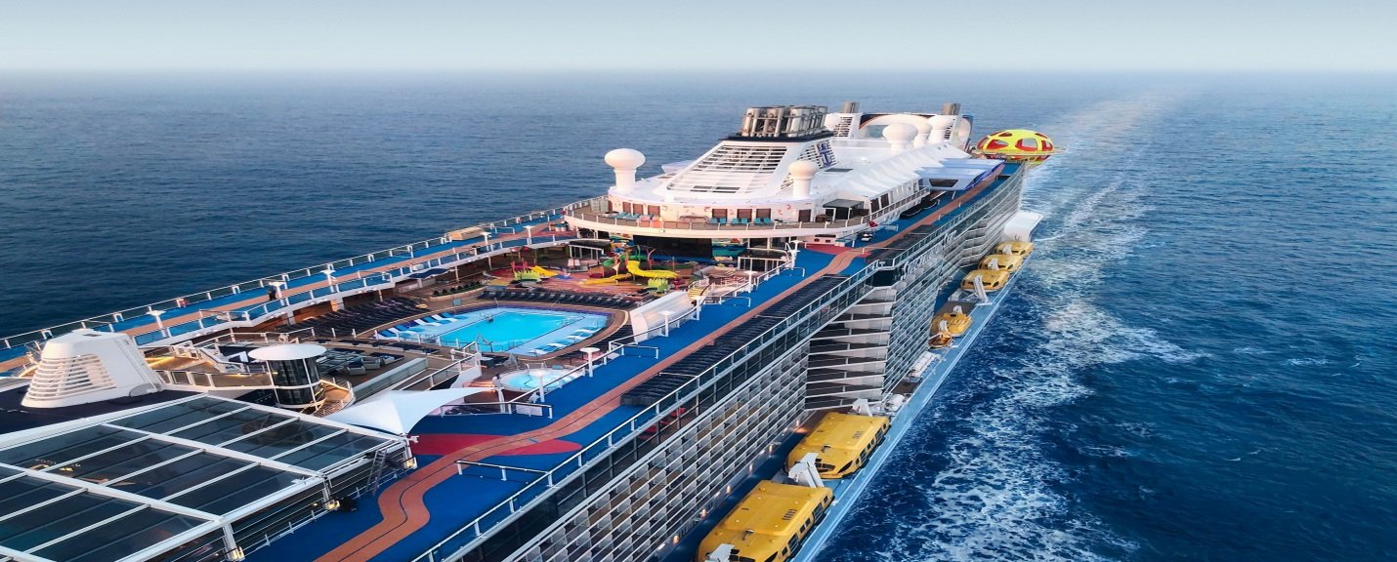

เที่ยง รับประทานอาหารกลางวันบนเรือสําราญ ท่านสามารถเพลิดเพลินกับกิจกรรม
ที่หลากหลายที่มีบนเรืออย่างเต็มที่
คํ่า รับประทานอาหารคํ่า ณ ห้องอาหารภายในเรือสําราญ

Day 3 / ดานัง หรือ ญาจาง ประเทศ เวียดนาม

11 Dec 24 - 07.00 น. เดินทางถึง – ดานัง เวียดนาม
3 Jan 25 – 08.00 เดินทางถึง – ญาจาง เวียดนาม
ดานัง เมืองชายหาดที่สวยงามทางตอนกลางของเวียดนาม มีสถานที่ท่องเที่ยวมากมาย ผสมผสานระหว่างธรรมชาติ วัฒนธรรม และประวัติศาสตร์
ที่เที่ยวธรรมชาติ
บานาฮิลล์ (Ba Na Hills):รีสอร์ทบนยอดเขาที่มีชื่อเสียง โด่งดังจากสะพานทอง (Golden Bridge) สะพานมือยักษ์ที่ยื่นออกไปกลางหุบเขา นอกจากนี้ยังมีสวนสนุก หมู่บ้านฝรั่งเศส วัด และจุดชมวิวที่สวยงาม
สะพานมังกร (Dragon Bridge):สะพานข้ามแม่น้ำฮาน มีรูปปั้นมังกรยักษ์ที่สามารถพ่นไฟและพ่นน้ำได้ เป็นแลนด์มาร์คสำคัญของดานัง

ญาจาง เวียดนาม
ญาจาง เมืองชายหาดที่สวยงามทางตอนใต้ของเวียดนาม มีสถานที่ท่องเที่ยวมากมาย
ที่เที่ยวธรรมชาติ
หาดญาจาง (Nha Trang Beach):ชายหาดที่ยาวที่สุดของญาจาง เหมาะสำหรับการพักผ่อนหย่อนใจ อาบแดด ว่ายน้ำ เล่นกีฬาทางน้ำ และชมพระอาทิตย์ตกดิน
วัดลองเซิน (Long Son Pagoda):วัดพุทธที่เก่าแก่ที่สุดของญาจาง มีพระพุทธรูปนอนขนาดใหญ่ และวิวเมืองญาจางที่สวยงาม

ท่านสามารถลงไปเที่ยวอิสระตามอัธยาศัย หรือ ซื้อทัวร์เสริมของเรือที่ให้บริการอยู่ได้ ควรซื้อทัวร์เสริมของทางเรือก่อนจะถึงจุดหมายที่ท่านต้องการ 1 วันเดินทาง

17.00 น. เรือออกจาก ดานัง หรือ ญาจาง

Day 4 / เรือสำราญล่องน่านน้ำสากลตลอดทั้งวัน

เช้า รับประทานอาหารเช้า ณ ห้องอาหารภายในเรือสําราญ อิสระทุกท่านตามอัธยาศัย
เที่ยง รับประทานอาหารกลางวันบนเรือสําราญ ท่านสามารถเพลิดเพลินกับกิจกรรม
ที่หลากหลายที่มีบนเรืออย่างเต็มที่
คํ่า รับประทานอาหารคํ่า ณ ห้องอาหารภายในเรือสําราญ
คืนก่อนที่จะลงเรือ จะมี Tag กระเป๋ามาวางไว้ให้ที่ห้อง ถ้าท่านต้องการโหลดกระเป๋าลง
เจ้าหน้าที่จะมารับกระเป๋าก่อน 5 ทุ่ม ท่านสามารถวางกระเป๋าพร้อมติดแท็กเขียนชื่อให้
เรียบร้อย วางไว้หน้าห้อง ก่อน 5 ทุ่ม ก่อนเช้าวันกลับ

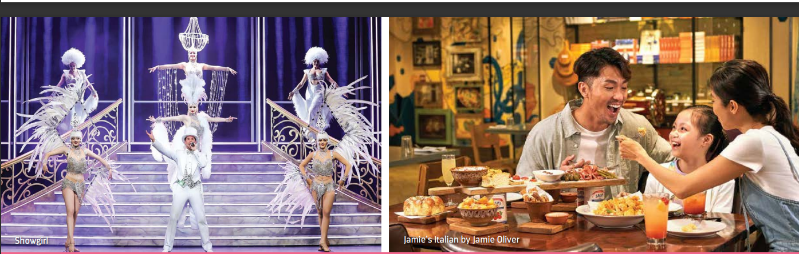
Day 5 / เขตบริหารพิเศษฮ่องกงแห่งสาธารณรัฐประชาชนจีน ท่าเรือ ไคตั๊ก

07.00 น. เรือจอดเทียบท่า ท่าเรือ ไคตั๊ก Cruise Terminal ฮ่องกง
ทุกท่านลงจากเรือจะผ่าน พิธีการตรวจคนเข้าเมืองและรับ กระเป๋าเดินทางของท่าน
ด้านล่าง

** เดินทางกลับโดยสวัสดิภาพ **

** ราคาห้องพัก ต่อ ท่าน ตามประเภทห้อง **

เส้นทาง < ฮ่องกง – ดานัง หรือ ญาจาง (เวียดนาม) < 5วัน4คืน >
ตารางเดินเรือ
ประเภทห้องพัก | ท่านที่ 1-2  ราคาเริ่มต้นท่านละ
 | 11 – 15 Dec 2024 | 3 – 7 Jan 2025
ห้องพักแบบไม่มีหน้าต่าง (Inside) | 28,900.- | 24,900.-
ห้องพักแบบมีหน้าต่าง (Ocean View) | 31,900.- | 26,900.-
ห้องพักแบบมีระเบียง (Balcony) | 36,900.- | 29,900.-
ห้องพักสวีท (Suites) | 58,900.- | 48,900.-

** ราคาห้องพักอาจมีการเปลี่ยนขึ้นอยู่กับระยะเวลาการจอง จำนวนห้องพักที่เหลืออยู่ และ ค่าเงิน USD โดยไม่ต้องแจ้งล่วงหน้า **
*** ราคาที่พนักงานแจ้งให้ทราบเป็นราคาภายใน 24ช.ม เท่านั้น***

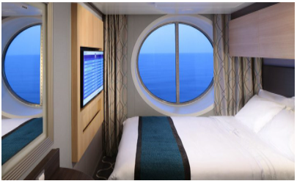
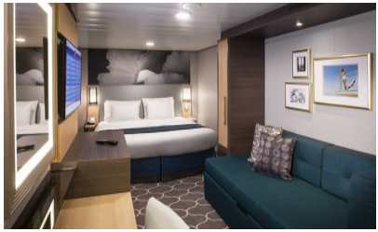
Interior Ocean View Balcony
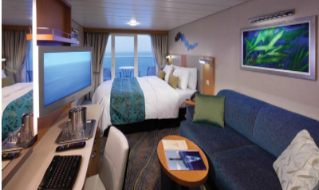

เอกสารที่ผู้เดินทางต้องเตรียมก่อนเดินทาง

- โหลดแอป Royal Caribbean ไว้ในมือถือ เพื่อลงทะเบียน และ โหลดตั๋วเรือสำราญ

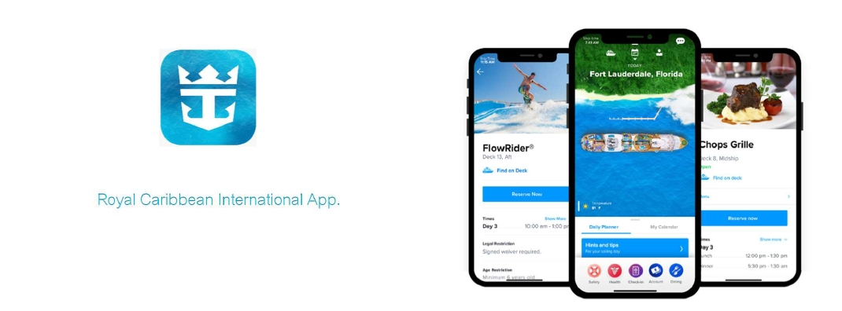

หมายเหตุ : โปรแกรมทัวร์เป็นราคาพิเศษ อาจเปลี่ยนแปลงได้ตามความเหมาะสม ขึ้นอยู่กับสภาพดินฟ้าอากาศ และปัจจัยอื่นๆที่อยู่ นอกเหนือการควบคุม โดยทางบริษัทจะคำนึงถึงความปลอดภัยของลูกค้าเป็นสำคัญ

เงื่อนไขการจอง

- ชำระค่าเรือเต็มจำนวน หลังจากได้รับการยืนยันห้องพักจากทางบริษัท
- ขอสงวนสิทธิ์ในการเปลี่ยนแปลงราคา ทั้งนี้ขึ้นอยู่กับระยะเวลาในการจอง และ จำนวนห้องว่าง
- การไม่เข้าร่วมกิจกรรม ,โปรแกรม หรืออาหารบางมื้อ ไม่สามารถขอคืนเงินได้ในทุกกรณี

เงื่อนไขการยกเลิก

** ขอสงวนสิทธิ์การเปลี่ยนแปลงหลังทำการจองแล้ว กรณีขอยกเลิกการเดินทาง หรือ เปลี่ยนแปลงวันเดินทางและอื่นๆ บริษัทฯ เรียกเก็บเงิน 100% (ไม่สามารถคืนเงินได้ทุกกรณี)

** การไม่มาโชว์ตัวที่ท่าเรือตามเวลาที่เรือกำหนดถือว่าเป็นการสละสิทธิ์ของตัวท่านเอง ทางบริษัทไม่รับผิดชอบทุกกรณี ไม่สามารถขอเลื่อนการเดินทางหรือคืนเงินได้ทุกกรณี
อัตราค่าบริการนี้รวม

อัตราค่าบริการนี้รวม

- ห้องพักบนเรือสำราญ 4 คืน (ตามแบบห้องพักที่ท่านได้ทำการชำระเงิน)
- ค่าภาษีท่าเรือ
- อาหารบนเรือสำราญ(ยกเว้นห้องอาหารพิเศษ กิจกรรมและความบันเทิงบนเรือสำราญ)
- ค่าทิปพนักงานบนเรือ
- ภาษีท่าเรือ

อัตราค่าบริการนี้ไม่รวม

1.ตั๋วเครื่องบิน
2.ค่าวีซ่า (ถ้ามี)
3.รายการทัวร์บนฝั่งที่เรือจอดเทียบท่า
4.รถรับส่ง
5.ห้องอาหารพิเศษบนเรือ
6.ค่าประกันสุขภาพและอุบัติเหตุระหว่างเดินทาง
7.ค่าใช้จ่ายส่วนตัวที่ไม่ระบุไว้ในรายการ เช่น ค่าโทรศัพท์, ค่าซักรีด, ค่าอินเตอร์เน็ต, ค่า
เครื่องดื่ม ฯลฯ /
8.ภาษีมูลค่าเพิ่ม 7% และ ภาษีหัก ณ ที่จ่าย 3%

เงื่อนไขการชำระเงิน

ส่งหน้า Pass Port ที่มีอายุเหลืออย่างน้อย 6 เดือน เพื่อทำการจอง หลังได้รับการยืนยันห้องพัก
จากบริษัท

ชำระค่าตั๋วเรือเต็มจำนวน หลังทำการจอง 2 วัน

ขอสงวนสิทธิ์ในการเปลี่ยนแปลงราคา ทั้งนี้ขึ้นอยู่กับระยะเวลาในการจอง และ จำนวนห้องพัก
ที่เหลืออยู่ , ค่าเงิน USD ที่เปลี่ยนแปลง

หมายเหตุ

บริษัทฯ เป็นเพียงตัวแทนขายตั๋วเรือสำราญเท่านั้น บริษัทฯ จะไม่รับผิดชอบค่าใช้จ่ายใดๆที่เกิดขึ้น หากท่านถูกปฏิเสธการตรวจคนเข้าเมืองและจะไม่คืนเงินค่าตั๋วเรือที่ท่าน ชำระมาแล้ว หากท่านถูกปฏิเสธการเข้าเมืองด้วยเหตุอันใดก็ตาม
- ในกรณีที่ผู้เดินทางต้องยื่นขอวีซ่าเข้าประเทศนั้นๆ ขึ้นอยู่ดุลยพินิจของทางสถานฑูต ทางบริษัทไม่สามารถรับผิดชอบค่าใช้จ่ายใดๆ ที่เกิดขึ้น อาทิค่าธรรมเนียมการยื่นวีซ่า หรือค่ายกเลิกการเดินทาง หากการพิจารณายื่นคำร้องขอวีซ่าของท่าน “ไม่ผ่าน”
- โปรแกรมเรือสำราญนี้เป็นการขายเฉพาะตั๋วเรือสำราญเท่านั้น ไม่มีหน้าทัวร์เดินทางไปด้วย ท่านจะต้องเดินทาง ไปขึ้นเรือสำราญที่ท่าเรือด้วยตัวเองตามเวลาที่เรือกำหนด
- การไม่เข้าร่วมกิจกรรม ,โปรแกรม หรืออาหารบางมื้อ ไม่สามารถขอคืนเงินได้ในทุกกรณี
- การไม่มาโชว์ตัวที่ท่าเรือตามเวลาที่เรือกำหนดถือว่าเป็นการสละสิทธิ์ของตัวท่านเอง
บริษัทไม่รับผิดชอบทุกกรณี ไม่สามารถขอเลื่อนการเดินทางหรือคืนเงินได้ทุกกรณี
*กรุณาจองตั๋วเครื่องบินให้มาถึงท่าเรือสำราญก่อนเวลาที่เรือเปิดให้เช็คอินอย่างน้อย3ชั่วโมง
บริษัท และ เรือสำราญ ไม่รับผิดชอบใดใดทั้งสิ้นหากไฟท์บินของท่านเกินการดีเลย์หรือยกเลิกเที่ยวบิน

1. สำหรับผู้มีครรภ์ กรณีอายุครรภ์ตั้งแต่ 24 สัปดาห์ ไม่อนุญาตให้ขึ้นเรือ
2. สำหรับเด็กอายุต่ำกว่า 6 เดือน ไม่อนุญาตให้ขึ้นเรือ(เด็กทารกควรมีอายุอย่างต่ำ 6 เดือน 7วัน)
3. ลูกค้าต้องเตรียมพาสปอร์ตมา ณ วันเดินทางทุกครั้ง และต้องมีอายุมากว่า 180 วัน นับจากวันเดินทางกลับ และเอกสารตั๋วเรือตัวจริงไปที่ท่าเรือสำราญ
4. บริษัทฯ สงวนสิทธิ์ในการที่จะไม่รับผิดชอบต่อค่าชดเชยความเสียหาย อันเกิดจากเหตุสุดวิสัยที่ทาง บริษัทฯ ไม่สามารถควบคุมได้
เช่น การนัดหยุดงาน, จลาจล, การล่าช้าหรือยกเลิกของเที่ยวบิน, การเปลี่ยนแปลงโปรแกรมการท่องเที่ยวให้เหมาะสมตามสภาพ อากาศและฤดูกาล หรือเกิดเหตุสุดวิสัยในการเดินทาง
5. บริษัทฯ สงวนสิทธิ์ในการเปลี่ยนแปลงโปรแกรมรายการท่องเที่ยว โดยไม่ต้องแจ้งให้ทราบล่วงหน้า
6. บริษัทฯ สงวนสิทธิ์ในการเปลี่ยนแปลงอัตราค่าบริการ โดยไม่ต้องแจ้งให้ทราบล่วงหน้า

